# NextJS

# NextJS简介

官网地址：

<https://www.nextjs.cn/>

## 概念

这是一个用于 生产环境的React 框架

一个React的全栈框架，一个轻量级的 React 服务端渲染应用框架

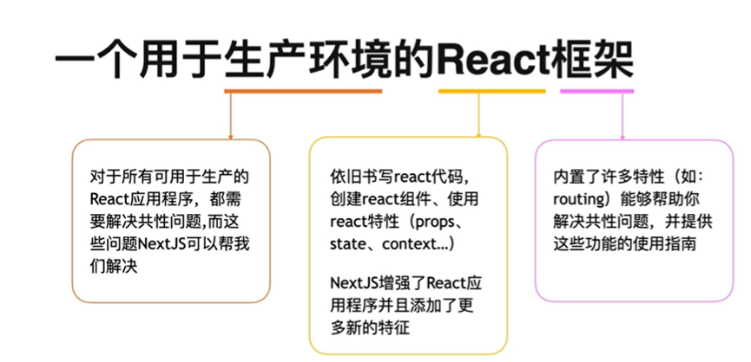

## 关键特性和优势



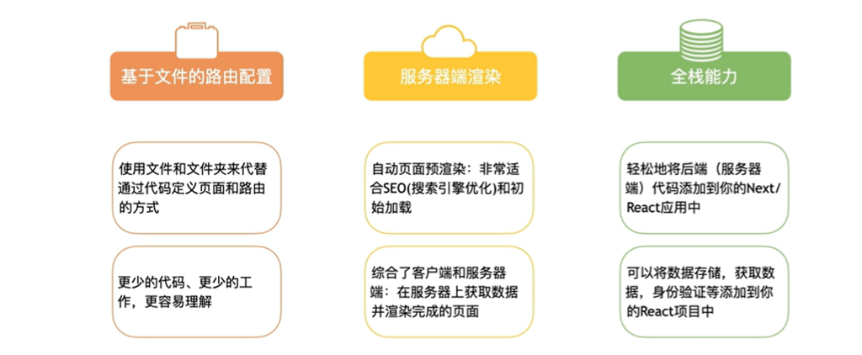

客户端和服务端渲染：（以Hello World为例）

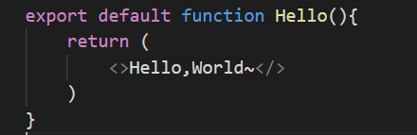

客户端渲染：



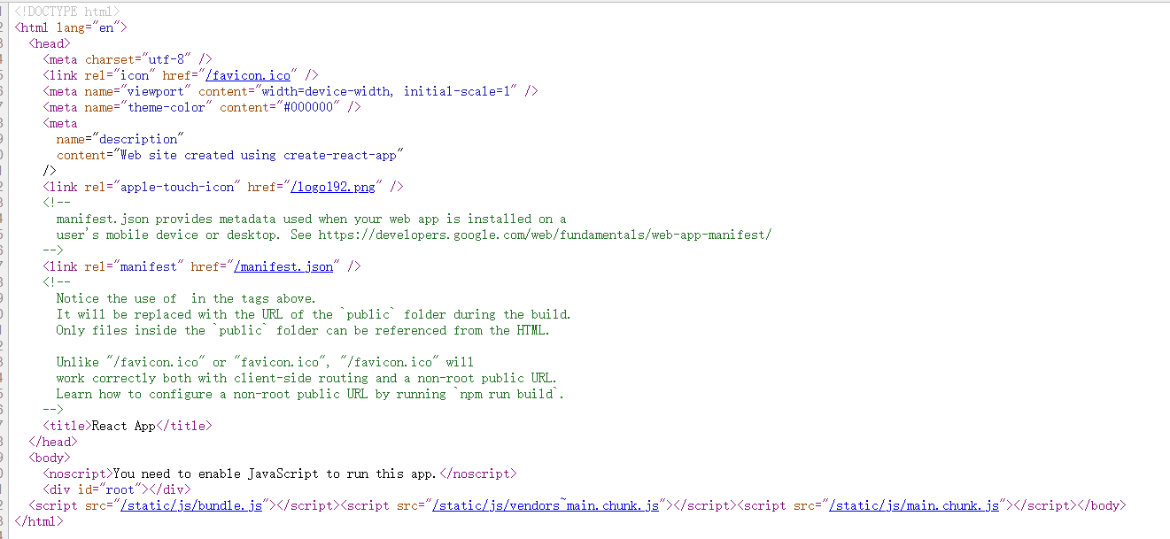



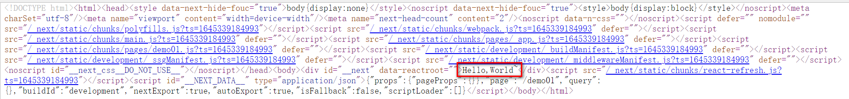

判断：

看源码；

关闭js:设置>安全和隐私设置>网站设置>Javascript

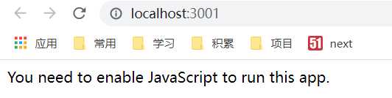

## 用途

如果你想使用React来开发需要SEO的应用，利于SEO 搜索引擎优化，即能被搜索引擎搜索到，能向用户展示你网页的东西，基本上就要使用Next.js。

# 2.创建NextJS应用

## 手动安装：

安装依赖包：

npm install --save react react-dom next

配置package.json

"scripts": {

"test": "echo \"Error: no test specified\" && exit 1",

"dev" : "next" ,

"build" : " next build",

"start" : "next start"

},

创建pages文件夹和文件

## 脚手架安装：

npm install -g create-next-app

npx create-next-app next-create

## 项目结构介绍

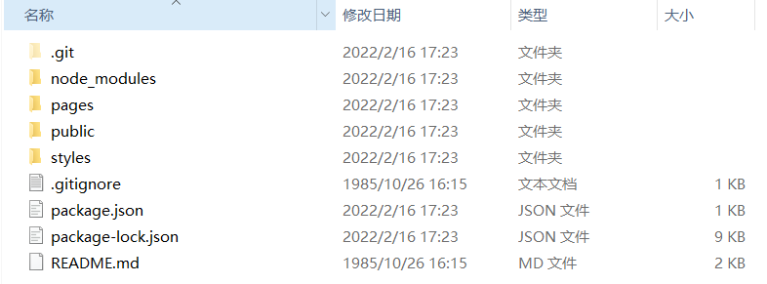

node_modules文件夹：Next项目的所有依赖包都在这里，一般我们不会修改和编辑这里的内容。

pages文件夹：这里是放置页面的，这里边的内容会自动生成路由，并在服务器端渲染，渲染好后进行数据同步。

public 文件夹：这里是放置项目需要的图片、图标等公共资源。

styles 文件夹：这里是放置样式文件的。

## 启动NextJS应用

npm run dev：启动开发服务器，改变内容，重新保存，会监听并快速刷新。

npm run build：以构建用于生产环境的应用程序

npm run start：以启动 Next.js 生产环境服务器

npm run dev

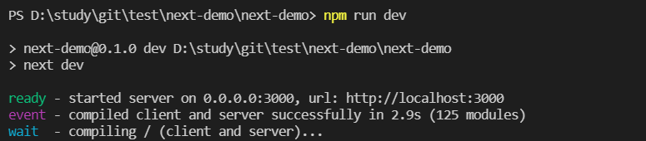

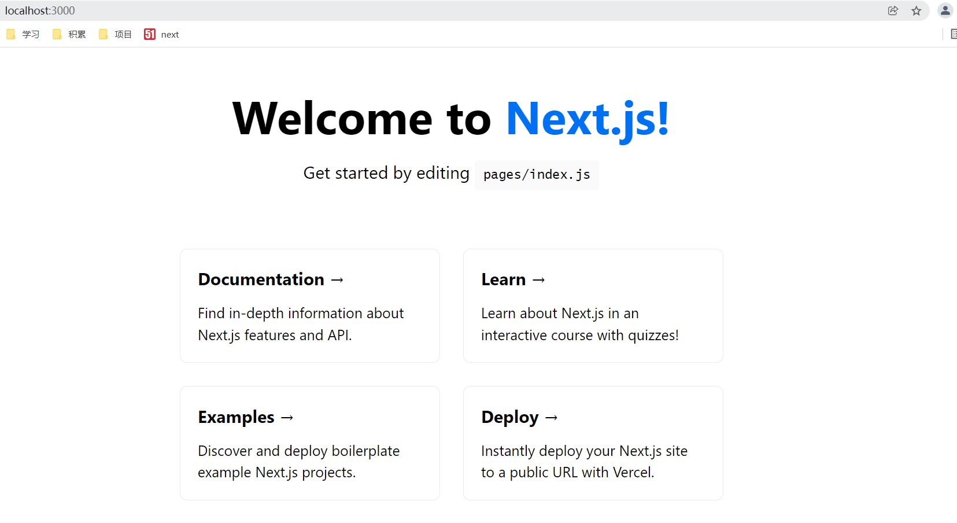

# 3.路由

## 基于文件系统的路由

直接创建React组件文件，让NextJS从pages文件夹结构中推断出路由。

## 静态&动态路由

静态路由：pages/about.js匹配/about

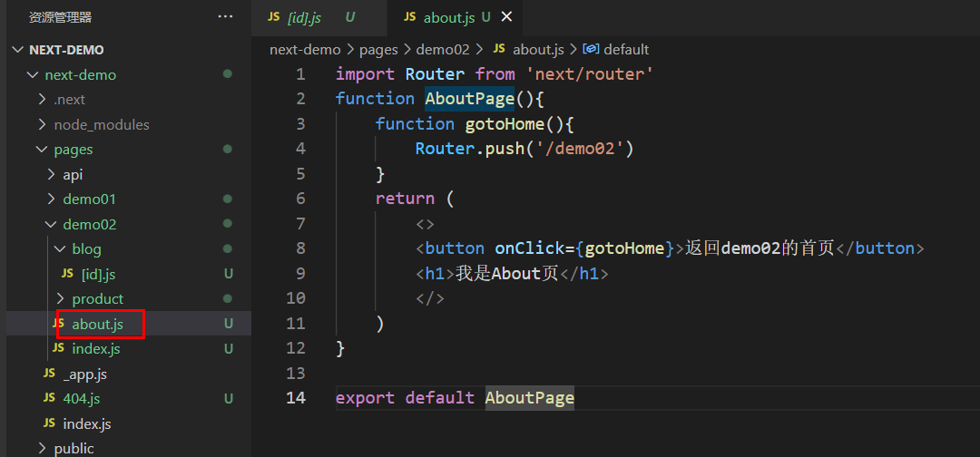

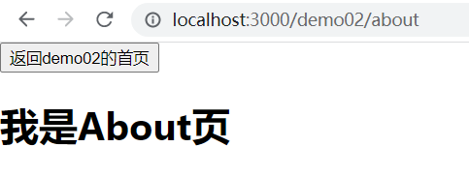

动态路由：pages/blog/[id].js匹配/blog/1

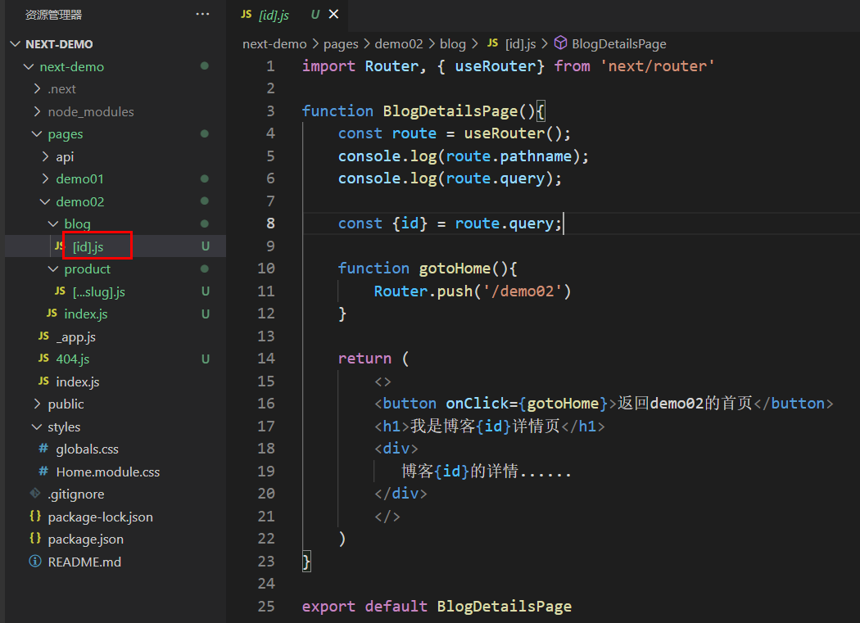

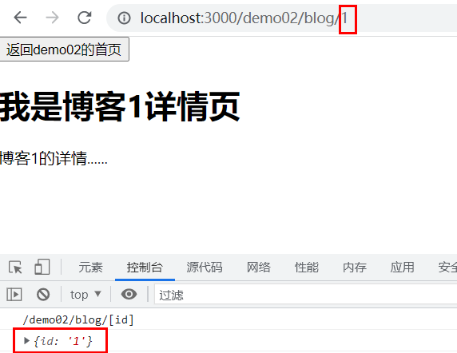

扩展路由：pages/product/[…slug].js匹配/blog/study/1 (不同路由加载相同组件)

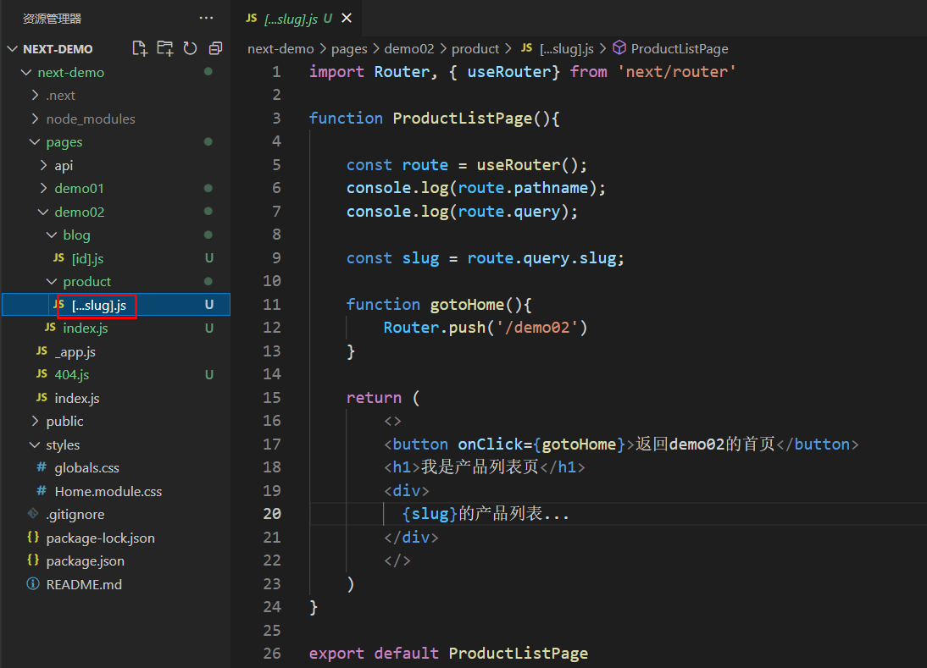

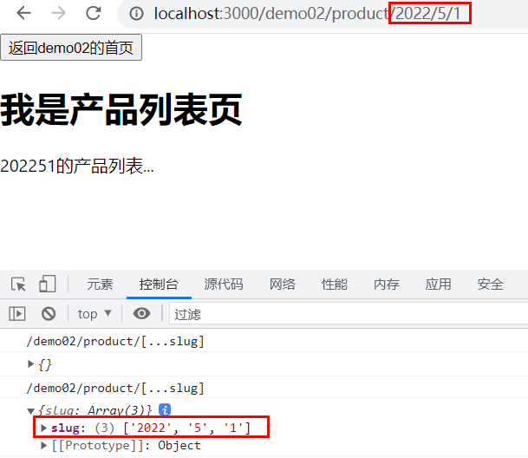

路由传参&获取

传参：? /

获取：query

1.新建

## 不同页面的导航

标签导航: 'next/link <Link>

编程式导航: 'next/router' router.push

字符串&对象

## 路由的钩子事件

## 自定义404页面

pages目录下新建名为404.js的文件

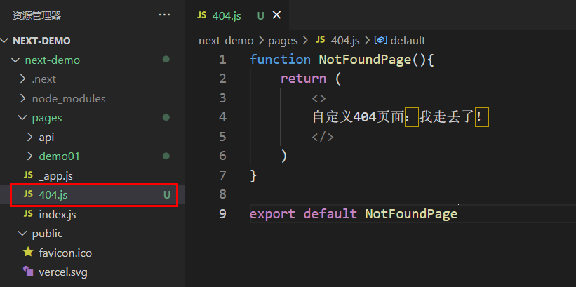

# 4.预渲染和数据获取

# 5.API路由